2021年第二季度广西人才网大中专院校毕业生供求及薪酬情况分析
2021年第二季度，通过广西人才网招聘应届毕业生的用人单位（简称“用人单位”，下同）共计7279家，与去年同期的7108家相比增加171家，同比增长2.41%；需求人数为24522人，与去年同期的27157人相比减少2635人，同比下滑9.70%；求职人数为45346人，与去年同期的54396人相比减少9050人，同比下滑16.64%；人才供求比为1.85（即毕业生需求人数为1时，毕业生求职人数为1.85，下同），与去年同期的2.00减少0.15，但与上季度的1.60增加0.25。

一、总体情况
（一）毕业生供应量持续增长 ，但同比仍下滑
2021年第二季度，广西人才网中毕业生总体求职人才数为45346人，与上季度相比增加6514人，从求职人才数的变动趋势上看，求职人才数量呈现持续增长态势。但与去年同期的54396人相比减少9050人，同比下滑16.64%。
毕业生求职人才数近年各季度走势如下图：
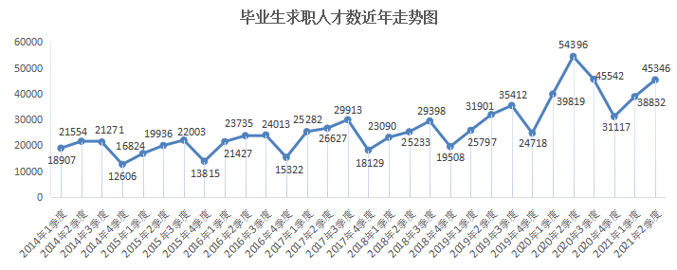
（二）毕业生需求量回升不明显
2021年第二季度，广西人才网中毕业生需求人数为24522人，从季节性变动趋势上看，需求量回升并不明显。与上季度相比只增加242人，增幅只为1.00%，且人才需求同比下降，同比减少9.70%。
毕业生需求人才数近年各季度走势如下图：
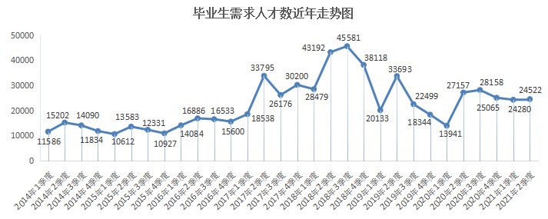
（三）人才供求比同比减少，就业压力稍有缓解
2021年第二季度，广西人才网毕业生人才供求比为1.85，同比减少0.15，就业压力稍有缓解。
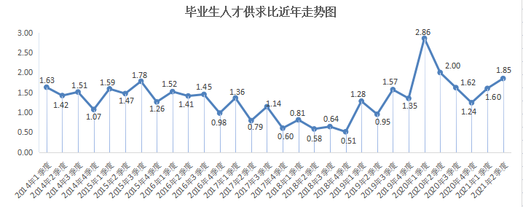
二、用人单位特征、产业和行业人才供需分布特点
（一）用人单位性质分布
单位类型 | 数量 | 占比
事业单位 | 62 | 0.85%
企业 | 6699 | 92.03%
国有（控股）单位 | 432 | 5.93%
集体企业 | 11 | 0.15%
民营企业 | 6137 | 84.31%
中外合资企业 | 68 | 0.93%
港澳台投资企业 | 51 | 0.70%
个体经营 | 162 | 2.23%
其他单位 | 356 | 4.89%
合计 | 7279 | 100.00%
其中，企业是用人单位的主要来源，其占比为92.03%，为6699家。
注：上表中的占比指各类型用人单位家数占总用人单位家数的比例。
（二）用人单位产业与行业分布情况
产业 | 单位数量 | 单位占比
第一产业 | 196 | 2.69%
第二产业 | 2837 | 38.98%
第三产业 | 4246 | 58.33%
合计 | 7279 | ——
由上表所示，用人单位依旧主要集中在第二、第三产业中，其中第三产业的用人单位占比为58.33%。
详细行业分布见下表：
产业 | 行业 | 用人单位数 | 用人单位占比
第一产业 | 农业 | 67 | 0.92%
 | 林业 | 18 | 0.25%
 | 畜牧业 | 20 | 0.27%
 | 渔业 | 2 | 0.03%
 | 农、林、牧、渔服务业 | 89 | 1.22%
 | 小计 | 196 | 2.69%
第二产业 | 采矿业 | 128 | 1.76%
 | 制造业 | 1277 | 17.54%
 | 电力、燃气及水的生产和供应业 | 134 | 1.84%
 | 建筑业 | 1298 | 17.83%
 | 小计 | 2837 | 38.98%
第三产业 | 交通运输、仓储和邮政业 | 138 | 1.90%
 | 信息传输、计算机服务和软件业 | 840 | 11.54%
 | 批发和零售业 | 366 | 5.03%
 | 住宿和餐饮业 | 79 | 1.09%
 | 金融业 | 358 | 4.92%
 | 房地产业 | 771 | 10.59%
 | 租赁和商务服务业 | 608 | 8.35%
 | 科学研究、技术服务和地质勘查业 | 161 | 2.21%
 | 水利、环境和公共设施管理业 | 126 | 1.73%
 | 居民服务和其他服务业 | 187 | 2.57%
 | 教育 | 438 | 6.02%
 | 卫生、社会保障和社会福利业 | 17 | 0.23%
 | 文化、体育和娱乐业 | 140 | 1.92%
 | 公共管理和社会组织 | 17 | 0.23%
 | 国际组织 | 0 | 0.00%
 | 小计 | 4246 | 58.33%
合计 |  | 7279 | 100.00%

（三）毕业生供需在各行业分布情况
2021年第二季度，在三大产业中第三产业是毕业生供需的主力军，其毕业生求职人数和毕业生需求人数分别为31059人和18139人，占比分别为68.49%和73.97%。
毕业生供需产业分布情况表如下：
产业 | 求职人数 | 需求人数 | 供应占比 | 需求占比
第一产业 | 1137 | 457 | 2.51% | 1.86%
第二产业 | 13150 | 5926 | 29.00% | 24.17%
第三产业 | 31059 | 18139 | 68.49% | 73.97%
合计 | 45346 | 24522 | —— | ——
其中，在毕业生求职方面，建筑业、制造业、教育行业、信息传输/计算机服务和软件业、金融业、租赁和商务服务业等六个行业的毕业生求职人数分列前六位，合计占比为71.35%；而在需求方面，信息传输/计算机服务和软件业、房地产业、制造业、租赁和商务服务业、建筑业及教育行业等六个行业的毕业生需求人数分别位列前六位，合计占比为69.20%。
具体行业分布见下表：
产业 | 行业 | 求职  人数 | 需求  人数 | 供应  占比 | 需求  占比
第一产业 | 农业 | 366 | 76 | 0.81% | 0.31%
 | 林业 | 174 | 9 | 0.38% | 0.04%
 | 畜牧业 | 113 | 107 | 0.25% | 0.44%
 | 渔业 | 19 | 0 | 0.04% | 0.00%
 | 农/林/牧/渔服务业 | 465 | 265 | 1.03% | 1.08%
 | 小计 | 1137 | 457 | 2.51% | 1.86%
第二产业 | 采矿业 | 490 | 486 | 1.08% | 1.98%
 | 制造业 | 6080 | 2860 | 13.41% | 11.66%
 | 电力/燃气及水的生产和供应业 | 410 | 191 | 0.90% | 0.78%
 | 建筑业 | 6170 | 2389 | 13.61% | 9.74%
 | 小计 | 13150 | 5926 | 29.00% | 24.17%
第三产业 | 交通运输/仓储和邮政业 | 1997 | 297 | 4.40% | 1.21%
 | 信息传输/计算机服务和软件业 | 5720 | 3879 | 12.61% | 15.82%
 | 批发和零售业 | 892 | 1364 | 1.97% | 5.56%
 | 住宿和餐饮业 | 737 | 426 | 1.63% | 1.74%
 | 金融业 | 4286 | 1135 | 9.45% | 4.63%
 | 房地产业 | 1300 | 3046 | 2.87% | 12.42%
 | 租赁和商务服务业 | 4032 | 2829 | 8.89% | 11.54%
 | 科学研究/技术服务和地质勘查业 | 252 | 354 | 0.56% | 1.44%
 | 水利/环境和公共设施管理业 | 435 | 214 | 0.96% | 0.87%
 | 居民服务和其他服务业 | 1336 | 769 | 2.95% | 3.14%
 | 教育 | 6065 | 1967 | 13.37% | 8.02%
 | 卫生/社会保障和社会福利业 | 573 | 8 | 1.26% | 0.03%
 | 文化/体育和娱乐业 | 2606 | 1838 | 5.75% | 7.50%
 | 公共管理和社会组织 | 774 | 13 | 1.71% | 0.05%
 | 国际组织 | 54 | 0 | 0.12% | 0.00%
 | 小计 | 31059 | 18139 | 68.49% | 73.97%
合计 |  | 45346 | 24522 | 100.00% | 100.00%

（四）各行业竞争状况
2021年第二季度，第一产业毕业生供需人数依旧维持在三位数，毕业生合计求职人数为1137人，需求人数为457人，供求比为2.49。
具体见下图：
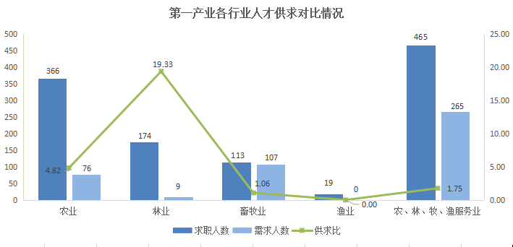
2021年第二季度，第二产业的毕业生供求比为2.22，比去年同期的2.15增加0.07，供需依旧主要集中在制造业和建筑业。
具体见下图：
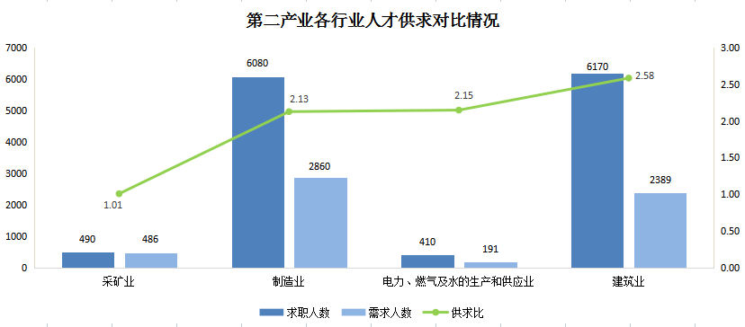
毕业生供需主要集中在第三产业，其集中了68.49%的毕业生求职人数和73.97%的毕业生需求人数，供求比为1.85。其中供需总量超过2000人的行业共有10个，信息传输/计算机服务和软件业供需总量继续位居第一位，其供需总量为9599人，供求比为1.47。
房地产业需求人数为3046人，而求职人数仅为1300，人才缺口为1746人，成为本季度第三产业人才缺口最大的行业类型，其人才缺口主要来源于房地产中介服务行业，人才缺口为1272人，房地产中介服务行业的人才需求为1358人，比去年同期增加了634人，下降的幅度为31.83%。
具体见下图：

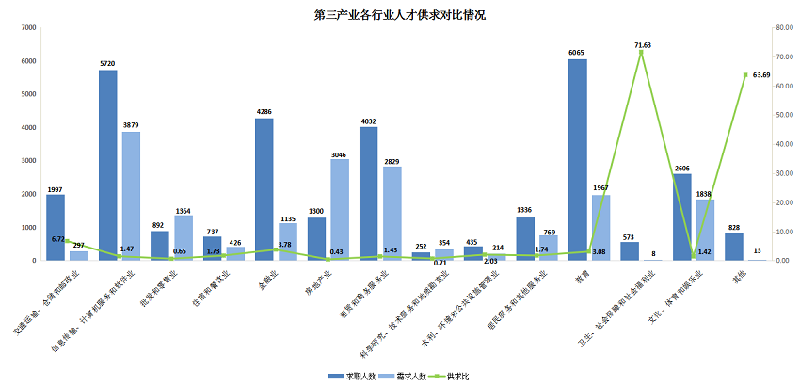

三、职位供需分布特点
2021年第二季度，广西人才网中毕业生职位总体竞争压力有所缓和，供求比为1.85，与去年同期的2.00相比减少0.15，但与上季度相比增加0.25。
2021年第二季度主要职位类别高校毕业生供需情况详见附表一。
（一）职位需求特点
2021年第二季度，广西人才网中毕业生人才需求同比下降，毕业生需求人才数为24522人，与去年同期的27157人相比减少2635人，同比下降9.70%。其中销售类、客服/技术支持类、建筑/工程类职位需求人数位列前三，毕业生总需求人数分别为4005人、1961人、1626人。
毕业生需求人才数前十名见下图：
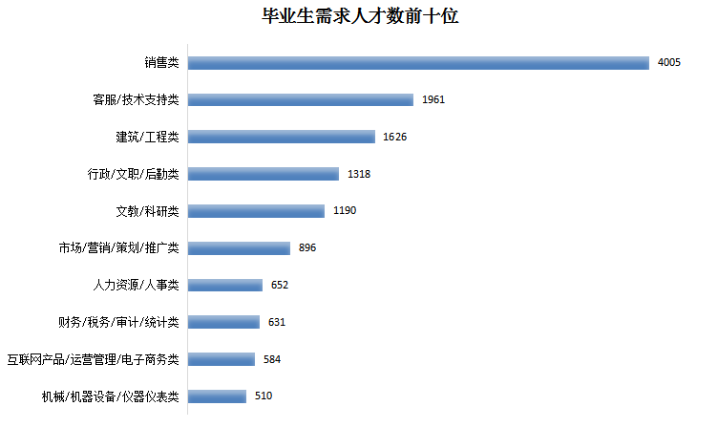
1.客服/技术支持类职位的毕业生需求人数创历史新高
2021年第二季度，广西人才网中客服/技术支持类的人才需求量为1961人，创历史新高，比去年同期的1029人增加932人，同比增幅为90.57%，是本季度需求人数同比增量排名第一的职位。其中，客服专员/助理（非技术）是该职位大类需求的主要增长点，其需求人数为1427人，比去年同期增加530人，同比增加59.09%。
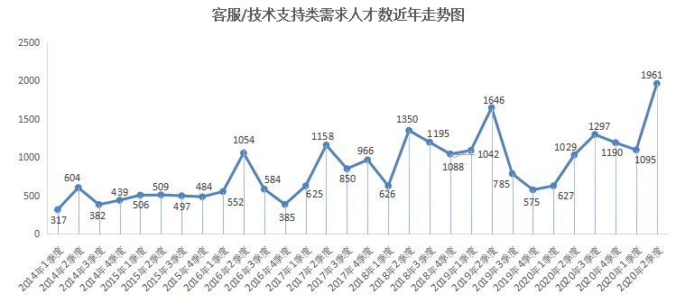
2.文教/科研类职位的毕业生需求人数同比大幅度增长
2021年第二季度，广西人才网中文教/科研类职位的毕业生人才需求为1190人，与去年同期的557人相比增加663人，同比增长119.03%。其中职业教育/职业培训教师职位人才需求人才需求量为296人，与去年同期相比增长了255人，同比涨幅为621.95%。
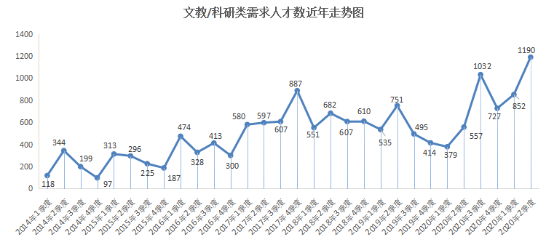
3.机械/机器设备/仪器仪表类职位人才需求环比锐减，但同比仍增长
2021年第二季度，机械/机器设备/仪器仪表类职位人才人才需求量环比锐减，其需求人才数为510人，与上季度相比大幅度下滑51.61%，但与去年同期的409人相比增加101人，同比增幅为24.69%。其中机械/设备工程师是该职位大类人才需求的主要增长点，其人才需求为138人，比去年同期增加60人，同比增长76.92%。
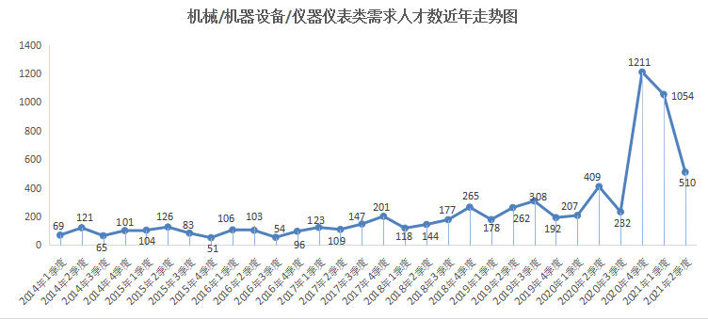
（二）人才供应特点
2021年第二季度，广西人才网中毕业生总体求职人才数为45346人，与去年同期的54396人相比减少9050人，同比减少16.64%。其中建筑/工程类、文教/科研类、财务/税务/审计/统计类及行政/文职/后勤类职位的毕业生供应人数位居前四，均超过4500人。
毕业生求职人才数前十名见下图：
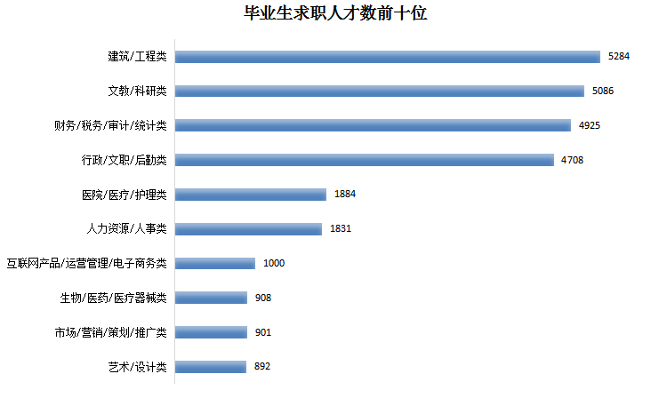
1.传统管理类职位的毕业生人才供应量持续增长，创历史新高
2021年第二季度，广西人才网中传统管理类职位的毕业生人才供应总量持续增长，并创下历史新高，其求职人才数达到11464人，与去年同期相比增长688人，同比增长6.38%。其中财务/税务/审计/统计类与行政/文职/后勤类求职人数同比增长量分别为603人和199人，同比增幅分别为13.95%、4.41%。
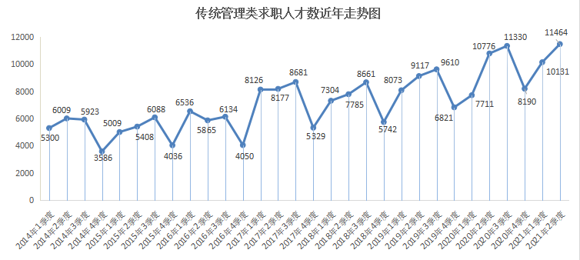
2.建筑/工程类职位的毕业生求职人数再创历史新高
2021年第二季度，广西人才网中建筑/工程类职位毕业生求职人数为5284人，再次创下历史新高，比去年同期的4398人增加886人，同比上涨20.15%。其中，工程造价师/预结算/审计的求职人数为1084人，与去年同期相比增加226人，同比增加26.34%，是建筑/工程类职位毕业生求职人数增长的主要原因。
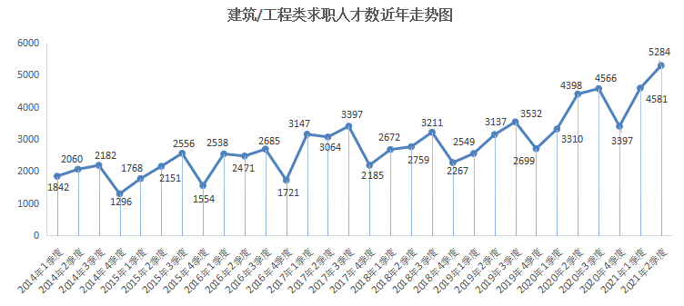
3.文教/科研类职位的毕业生求职人数同比下滑明显，环比季节性回升
2021年第二季度，广西人才网中文教/科研类职位毕业生求职人数为5086人，比去年同期的减少2026人，同比减少28.49%，成为本季度同比减少量排名第一的职位类型，但环比季节性回升，增幅为12.27%。
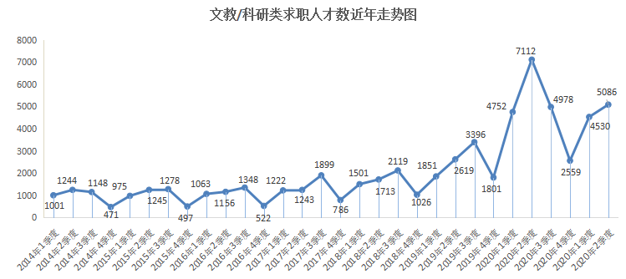
（三）毕业生人才供需对比情况
1.毕业生需求同比减少，环比增加，各种职位竞争程度冷热不均
2021年第二季度，广西人才网中毕业生供求比为1.85，总体竞争压力同比下降，但环比增长，各职位竞争程度冷热不均，结构性矛盾较大。在52个主要职位类别中，有44个职位类别的毕业生供求比大于1，其中有30个职位类别的毕业生供求比大于3，即有超过八成的职位竞争激烈。
其中，广西人才网中毕业生供求比排名前10位职位类别的毕业生需求人数合计仅为323人，占比仅为1.32%，而毕业生求职人数为6153人，占比为13.57%，合计毕业生供求比为19.05，即超过19个人竞争1个岗位。其中化工类、贸易/进出口类、计算机硬件开发类职位类型的竞争激烈程度位居前三名，由于这三类职位类型的毕业生需求较少，分别仅为13人、18人和14人，这三类职位的毕业生供求比分别为41.23、29.61、26.50。
另外，在传统管理类职位中，财务/税务/审计/统计类、人力资源/人事类及行政/文职/后勤类这三种职位类型合计毕业生求职人数为11464人，需求人数为2601人，供求比为4.41。其中财务/税务/审计/统计类职位的毕业生供求比为7.81，将近8个人竞争1个岗位，竞争较激烈。
毕业生供求比前十位见下图：
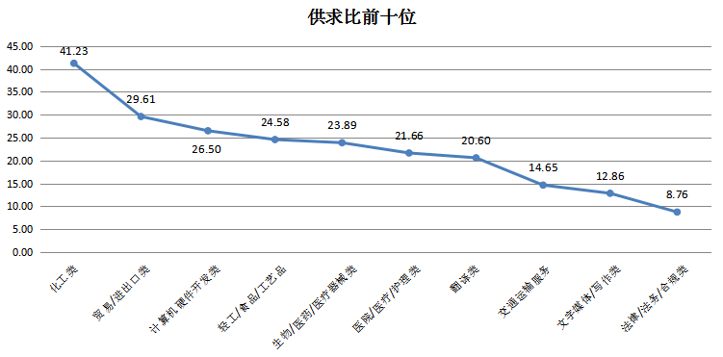
2.销售类职位的毕业生供应存在较大缺口
2021年第二季度，毕业生供求比后十位职位合计毕业生需求人数为8986人，占比为36.64%，而合计毕业生求职人数仅有3594人，占比仅为7.93%，其合计毕业生供求比仅为0.4。销售类职位的毕业生供求比仅为0.18，人才缺口为3283人，是本季度人才缺口最大的职位类型，其人才缺口主要集中在销售代表、推销员/业务员、电话销售员等职位，这三个职位类别的人才缺口分别为1259人、593人和401人。
毕业生供求比后十位见下图：
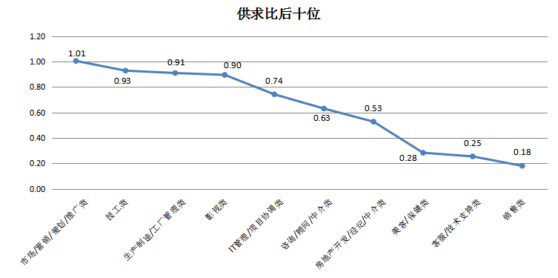
四、学历分布情况
2021年第二季度，广西人才网毕业生求职人才主要集中在大专和本科学历，其数量占总毕业生求职人数的比例分别为44.90%和52.72%，合计占比为97.62%。
具体见下图：
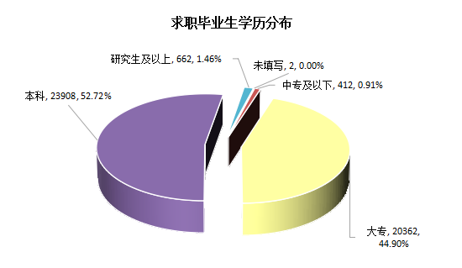
从数据分布可见，用人单位对毕业生的学历要求较高，其中对毕业生的学历要求主要集中在大专学历，占比为82.41%，对学历未提出明确要求的毕业生需求数量占比仅为0.87%。
具体见下图：
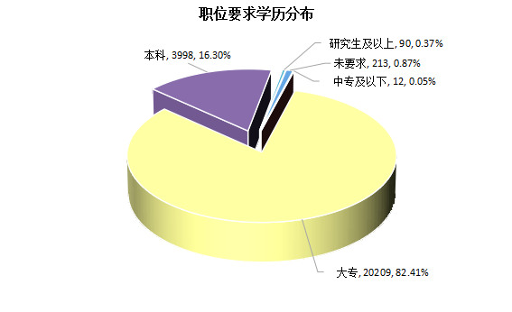
五、专业分布情况
（一）求职毕业生专业分布
2021年第二季度，广西人才网中求职的毕业生专业分布主要集中在管理学、工学、文学、理学和经济学等5个专业类别，这5个专业类别的毕业生求职人数合计为28660人，占比为63.20%，其毕业生求职人数分别为10851人、7922人、3557人、3533人和2797人，占比分别为23.93%、17.47%、7.84%、7.79%和6.17%。
具体见下图：
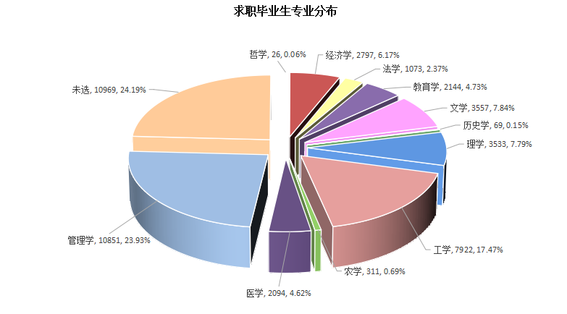
1.管理学专业分布情况
管理学专业的毕业生求职人数合计共有10851人，合计占比为23.93%，其中工商管理类专业的毕业生求职人才占主导，为8108人。具体见下表：
管理学类 | 求职人数 | 供应占比
管理科学与工程类 | 1505 | 3.32%
工商管理类 | 8108 | 17.88%
公共管理类 | 1173 | 2.59%
农业经济管理类 | 34 | 0.07%
图书档案学类 | 31 | 0.07%
合计 | 10851 | 23.93%
2.工学专业分布情况
工学专业的毕业生求职人数合计7922人，合计占比17.47%，其中土建类、机械类和电气信息类专业的毕业生求职人数分别为2515人、1598人、1448人。具体见下表：
工学 | 求职人数 | 供应占比
地矿类 | 28 | 0.06%
材料类 | 150 | 0.33%
机械类 | 1598 | 3.52%
仪器仪表类 | 42 | 0.09%
能源动力类 | 227 | 0.50%
电气信息类 | 1448 | 3.19%
土建类 | 2515 | 5.55%
水利类 | 113 | 0.25%
测绘类 | 132 | 0.29%
环境与安全类 | 275 | 0.61%
化工与制药类 | 303 | 0.67%
交通运输类 | 379 | 0.84%
海洋工程类 | 18 | 0.04%
轻工纺织食品类 | 474 | 1.05%
航空航天类 | 23 | 0.05%
武器类 | 1 | 0.00%
工程力学类 | 25 | 0.06%
生物工程类 | 60 | 0.13%
农业工程类 | 9 | 0.02%
林业工程类 | 85 | 0.19%
公安技术类 | 17 | 0.04%
合计 | 7922 | 17.47%

3.文学专业分布情况
文学专业的毕业生求职人数合计3557人，合计占比7.84%。具体见下表：
文学 | 求职人数 | 供应占比
中国语言文学类 | 986 | 2.17%
外国语言文学类 | 765 | 1.69%
新闻传播学类 | 534 | 1.18%
艺术类 | 1272 | 2.81%
合计 | 3557 | 7.84%

4.理学专业分布情况
理学专业的毕业生求职人数合计3533人，合计占比7.79%，电子信息科学类专业是理学类求职毕业生的主要来源。具体见下表：
理学 | 求职人数 | 供应占比
数学类 | 313 | 0.69%
物理学类 | 93 | 0.21%
化学类 | 285 | 0.63%
生物科学类 | 134 | 0.30%
天文学类 | 1 | 0.00%
地质学类 | 6 | 0.01%
地理科学类 | 165 | 0.36%
地球物理学类 | 0 | 0.00%
大气科学类 | 1 | 0.00%
海洋科学类 | 31 | 0.07%
力学类 | 4 | 0.01%
电子信息科学类 | 2183 | 4.81%
材料科学类 | 26 | 0.06%
环境科学类 | 79 | 0.17%
心理学类 | 83 | 0.18%
统计学类 | 120 | 0.26%
系统理论类 | 9 | 0.02%
合计 | 3533 | 7.79%

注：上表中的专业供应占比指各主要专业求职人数占总求职人数的比例。

5.其他专业分布情况
在其他专业中，经济学专业的毕业生求职人数较多，为2797人，占比6.17%。

（二）毕业生需求专业分布
与毕业生求职分布不同，除了特殊岗位，用人单位对毕业生求职者并不强求专业对口，其中73.61%的岗位对专业没有明确要求，而在有指定专业要求的岗位中，数量较多的是要求工学类和管理学类专业的岗位，这两类专业的毕业生需求人数分别为2462人和1583人，占比分别为10.04%和6.46%。
具体见下图：
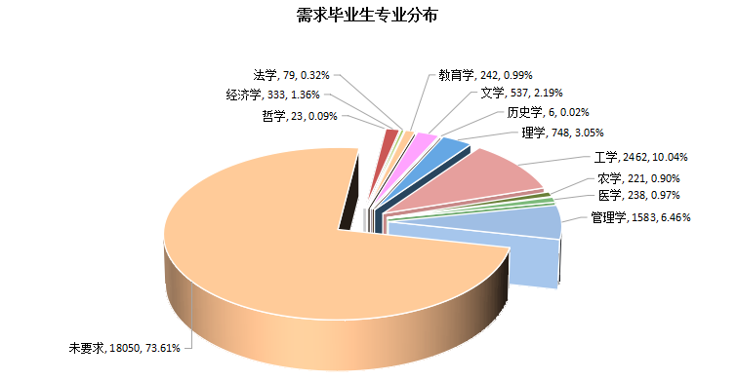
六、地区分布情况
2021年第二季度，广西人才网中期望在广西区内工作的毕业生求职人数为44190人，占比为97.45%，毕业生需求人数为23650人，占比为96.44%。其中广西人才网中的区内供需主力依旧集中在南宁市，其供需占比分别为68.29%和74.26%，毕业生供求比为1.87。其他城市中毕业生供求比较高的有来宾市、河池市和贵港市，供求比分别为4.78、4.24和3.82。
具体见下图：
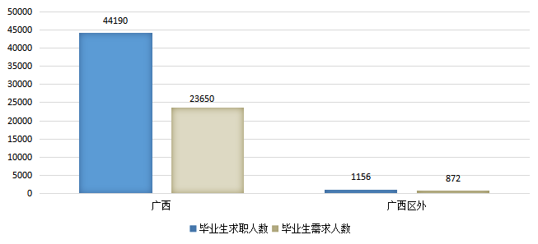

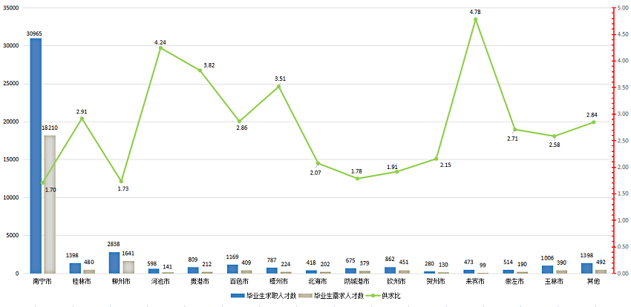
七、性别分布
2021年第二季度，广西人才网中女性仍旧是毕业生求职人才的主力军，占比为63.87%，而男性毕业生求职人数占比为36.13%。
具体见下图：
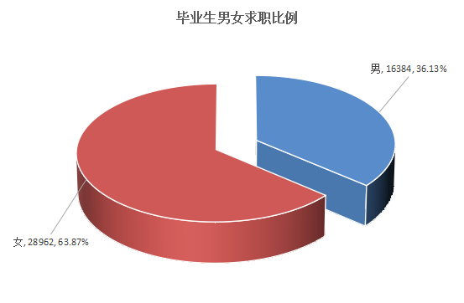
而在需求方面，用人单位对性别要求很低，其提供的岗位中有96.02%的岗位对性别无要求。

八、薪酬分析
本报告薪酬数据来源于广西人才网，经去除重复、不完整以及无效数据、违背国家法律法规的不合理数据，限定单个职位样本量个数（行业惯例为7个）等数据处理方式。在统计指标上，同时采用平均薪酬和分位薪酬统计方式（平均薪酬指的是所属职位类别中薪酬样本的加权平均值，不代表单个职位的实际薪酬，例如行政/文职/后勤类职位平均薪酬为3438元，占比10%的职位薪酬在4893元/月以上；分位薪酬水平显示的是该职位中低于一定比例的薪酬水平，便于用人单位和求职者对照和定位自身职位薪酬的竞争水平，例如某职位50分位（即中位值）的薪酬水平为5000元/月，即表示该职位中有占比50%的职位薪酬低于5000元/月，下同)。

（一）职位薪酬
本季度，广西人才网中应届毕业生职位提供薪酬水平与上季度基本持平，其平均薪酬为4412元/月，比上季度增加3.30%；而职位薪酬的中位值为3867元/月，比上季度减少3.94%。其中交通运输服务是毕业生职位薪酬水平较高的职位类型，其平均薪酬为12794元/月，职位薪酬中位值为9400元/月。
广西人才网部分应届毕业生薪酬情况表（单位：元人民币/月）
职位类别 | 平均薪酬 | 职位薪酬中位值
农林渔牧类 | 5892 | 5333
人力资源/人事类 | 3975 | 4147
行政/文职/后勤类 | 3438 | 3468
财务/税务/审计/统计类 | 2895 | 2767
制造业生产管理类 | 3617 | 4296
市场/营销/策划/推广类 | 4558 | 3958
销售类 | 5096 | 4471
客服/技术支持类 | 4029 | 3922
机械制造类 | 4480 | 4500
互联网产品/运营管理/电子商务类 | 5394 | 4489
电子/电器制造类 | 4632 | 4100
建筑/工程类 | 3503 | 3135
房地产开发/经纪/中介类 | 5748 | 4843
物流/仓储类 | 3190 | 2977
交通运输服务 | 12794 | 9400
证券/期货/投资管理/服务类 | 10203 | 5240
艺术/设计类 | 3120 | 3229
百货/超市/零售类 | 3581 | 3470
餐饮/娱乐类 | 4352 | 3904
酒店/旅游类 | 2958 | 2749

注：本报告所指职位薪酬是广西人才网中用人单位发布职位的税前总体收入水平，包含个人所缴纳的五险一金等内容（即应发工资），其展现的是招聘过程中职位对应的收入水平，主要折算为月薪进行计算，供用人单位和求职者参考使用。
（二）毕业生期望薪酬
本季度，广西人才网中应届毕业生期望的平均薪酬为4154元/月，比上季度增加5.27%。期望薪酬中位值为3818元/月，比上季度增加5.22%。其中制造业生产管理类的期望平均薪酬为5474元/月，期望薪酬中位值为4817元/月，成为本季度毕业生期望职位薪酬水平较高的职位类型。
广西人才网部分应届毕业生期望薪酬情况表（单位：元人民币/月）
职位类别 | 期望平均薪酬 | 职位期望薪酬中位值
农林渔牧类 | 4575 | 4234
人力资源/人事类 | 4147 | 3832
行政/文职/后勤类 | 3984 | 3734
财务/税务/审计/统计类 | 3616 | 3503
制造业生产管理类 | 5474 | 4817
市场/营销/策划/推广类 | 4617 | 4118
销售类 | 4482 | 3835
客服/技术支持类 | 3943 | 3691
机械制造类 | 4965 | 4795
互联网产品/运营管理/电子商务类 | 4176 | 3820
电子/电器制造类 | 4856 | 4632
建筑/工程类 | 3790 | 3473
房地产开发/经纪/中介类 | 5257 | 4125
物流/仓储类 | 4271 | 4090
交通运输服务 | 4103 | 3834
证券/期货/投资管理/服务类 | 4247 | 3830
艺术/设计类 | 3868 | 3588
百货/超市/零售类 | 3888 | 3559
餐饮/娱乐类 | 3739 | 3530
酒店/旅游类 | 4047 | 3757

注：本报告所指毕业生期望薪酬为广西人才网中求职毕业生期望的税前总体收入水平，包含个人所缴纳的五险一金等内容（即应发工资），其展现的是招聘过程中职位对应的收入水平，主要折算为月薪进行计算，供用人单位和求职者参考使用。
（三）职位薪酬与毕业生期望薪酬对比
2021年第二季度广西人才网的薪酬区间分布中，2000-2999元/月薪酬区间求职毕业生占比与上季度相比减少6.01个百分点，而岗位的占比减少1.29个百分点。少于2000元/月薪酬区间求职毕业生占比与上季度相比减少1.68个百分点，而岗位的占比减少4.57个百分点。此外，超过8000元/月薪酬区间求职毕业生占比与上季度相比增加0.01个百分点，而岗位的占比增加了2.54个百分点。见下图：
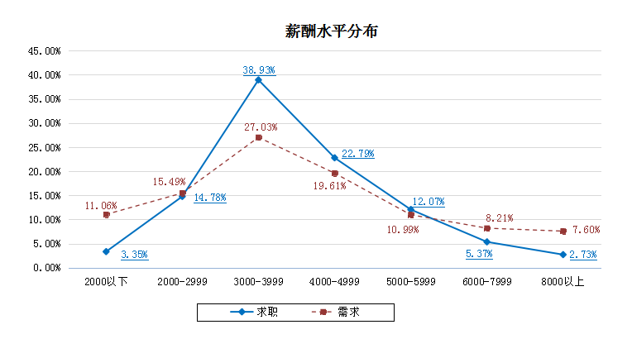
注：下划线值为毕业生求职人数占比。

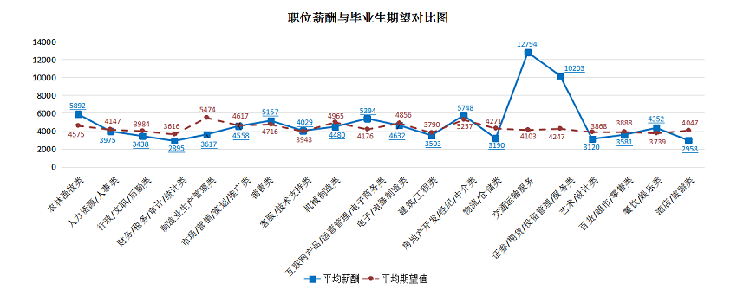
注：下划线数值为毕业生平均薪酬。
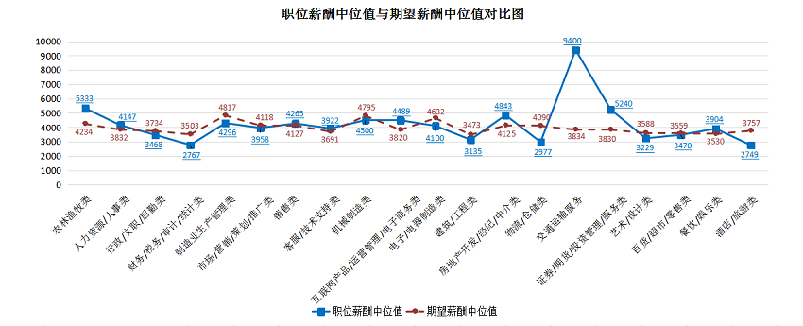
注：下划线数值为毕业生职位薪酬中位值。

（四）部分具体职位薪酬参考
2021年第二季度广西人才网部分毕业生具体职位薪酬见下表：
2021年二季度广西人才网部分毕业生部分具体职位薪酬参考（元/月）
职位大类 | 具体职位 | 工作地 | 平均薪酬 | 中位值 | 75分位 | 90分位
销售类 | 销售助理 | 南宁市 | 4210 | 3531 | 5038 | 6399
 | 客户经理 | 南宁市 | 6246 | 5424 | 8616 | 9445
 | 推销员/业务员 | 南宁市 | 4422 | 3807 | 5322 | 7145
市场/营销/策划/推广类 | 市场/营销专员/助理 | 南宁市 | 4730 | 4272 | 6272 | 8439
 | 市场推广专员 | 南宁市 | 5213 | 5371 | 6656 | 7976
客服/技术支持类 | 客服专员/助理（非技术） | 南宁市 | 3779 | 3798 | 4453 | 4868
人力资源/人事类 | 人力资源/人事专员 | 南宁市 | 4057 | 4232 | 4656 | 4911
行政/文职/后勤类 | 行政专员/助理 | 南宁市 | 3698 | 3575 | 4163 | 4872
 | 经理助理/秘书/高级文员 | 南宁市 | 3655 | 3333 | 5199 | 5679
 | 文员/打字员/电脑操作员 | 南宁市 | 3492 | 3624 | 4338 | 4831
财务/税务/审计/统计类 | 会计师/会计 | 南宁市 | 2263 | 2161 | 3066 | 4244
 | 出纳 | 南宁市 | 2954 | 2999 | 3610 | 3976
运营管理/电子商务类 | 网站运营专员/助理 | 南宁市 | 5443 | 4333 | 5299 | 12299
建筑/工程类 | 施工员 | 南宁市 | 2935 | 2658 | 3617 | 5132
房地产/中介类 | 房地产中介/交易 | 南宁市 | 5304 | 4582 | 4924 | 8974
 | 置业顾问 | 南宁市 | 6540 | 6863 | 7506 | 7892
设计类 | 平面设计 | 南宁市 | 3340 | 3285 | 4999 | 6533
电子/电器类 | 自动控制工程师/技术员 | 南宁市 | 5356 | 5416 | 5707 | 5882

广西壮族自治区人才服务中心
2021年7月19日

注1：广西人才网（原广西人才网联系统）是以广西人才网为数据库管理中心，整合柳州、桂林、梧州、北海、防城港、钦州、贵港、玉林、百色、贺州、河池、来宾、崇左等市级网站，形成数据库共享、服务内容和服务标准统一、基本覆盖广西全区范围的人才供求信息网络服务系统，在广西网上人才交流业务领域具有一定代表性。
注2：本报告所指薪酬是广西人才网中用人单位发布毕业生职位或毕业生求职者期望的税前总体收入水平，包含个人所缴纳的五险一金等内容（即应发工资），其展现的是招聘过程中职位对应的收入水平，主要折算为月薪进行计算，供用人单位和毕业生求职者参考使用。
注3：本报告数据来源于广西人才网，经去除重复、不完整以及无效数据、违背国家法律法规的不合理数据，限定单个职位样本量个数（单个职位薪酬数据限定为至少25个样本，低于25个样本的职位薪酬数据不予统计，行业惯例为7个）等数据处理方式，确定2021年第二季度将近2万个符合要求的职位薪酬数据信息作为统计样本。在统计指标上，同时采用平均薪酬和分位薪酬统计方式。
注4：职位平均薪酬指的是所属职位类别中用人单位发布职位的薪酬样本加权平均值，不代表单个职位的实际薪酬。期望平均薪酬指的是求职者期望从事职位类别的薪酬样本加权平均值。
注5：分位薪酬水平显示的是该职位中低于一定比例的薪酬水平，便于用人单位和求职者对照和定位自身职位薪酬的竞争水平等级，其中90分位代表高端、75分位代表中高端、中位值（即50分位）代表中端、25分位代表中低端、10分位代表低端。例如某职位75分位的薪酬水平为5000元/月，即表示该职位中有占比75%的职位薪酬低于5000元/月，而5000元/月也代表了该职位薪酬的市场中高端水平。

附表一：
2021年第二季度主要职位类别高校毕业生供需情况
类型 | 求职  人数 | 求职  同比涨幅 | 需求  人数 | 需求  同比涨幅 | 供求比
农林渔牧类 | 225 | -6.64% | 38 | -82.73% | 5.92
高级管理类 | 166 | 11.41% | 97 | -36.60% | 1.71
人力资源/人事类 | 1831 | -5.86% | 652 | 11.26% | 2.81
行政/文职/后勤类 | 4708 | 4.41% | 1318 | 39.32% | 3.57
财务/税务/审计/统计类 | 4925 | 13.95% | 631 | 70.54% | 7.81
生产制造/工厂管理类 | 375 | -12.38% | 412 | 121.51% | 0.91
质量保证/品质管理类 | 406 | 24.16% | 208 | -23.53% | 1.95
采购类 | 166 | 37.19% | 42 | 50.00% | 3.95
市场/营销/策划/推广类 | 901 | -12.52% | 896 | -58.21% | 1.01
销售类 | 722 | -19.42% | 4005 | -32.20% | 0.18
客服/技术支持类 | 499 | -16.97% | 1961 | 90.57% | 0.25
电力/能源/矿产/测绘 | 527 | 3.74% | 163 | -28.82% | 3.23
机械/机器设备/仪器仪表类 | 805 | 1.13% | 510 | 24.69% | 1.58
化工类 | 536 | -9.76% | 13 | -31.58% | 41.23
生物/医药/医疗器械类 | 908 | -30.58% | 38 | 245.45% | 23.89
汽车4S/维修/驾培类 | 256 | -2.66% | 70 | -45.74% | 3.66
轻工/食品/工艺品 | 295 | -23.77% | 12 | 1100.00% | 24.58
计算机硬件开发类 | 371 | 52.67% | 14 | 0.00% | 26.50
计算机软件开发类 | 720 | -28.07% | 100 | -49.49% | 7.20
IT管理/项目协调类 | 78 | 0.00% | 105 | 303.85% | 0.74
IT质量管理/测试/配置管理类 | 233 | 4.48% | 27 | 92.86% | 8.63
IT运维/技术支持/系统集成类 | 521 | -12.14% | 244 | 103.33% | 2.14
互联网/移动互联网开发/设计类 | 483 | -9.72% | 133 | 104.62% | 3.63
互联网产品/运营管理/电子商务类 | 1000 | 22.25% | 584 | 27.79% | 1.71
手机/通信技术类 | 376 | -9.40% | 129 | 95.45% | 2.91
电子/电器类 | 486 | -13.98% | 138 | 79.22% | 3.52
技工类 | 209 | 16.76% | 225 | 14.21% | 0.93
建筑/工程类 | 5284 | 20.15% | 1626 | 0.74% | 3.25
房地产开发/经纪/中介类 | 247 | -9.85% | 468 | -66.95% | 0.53
物业管理类 | 166 | 15.28% | 57 | 90.00% | 2.91
贸易/进出口类 | 533 | 4.72% | 18 | -61.70% | 29.61
物流/仓储类 | 728 | -8.08% | 138 | -4.83% | 5.28
交通运输服务 | 249 | 9.21% | 17 | 41.67% | 14.65
证券/期货/投资管理/服务类 | 314 | -9.77% | 229 | 41.36% | 1.37
银行类 | 579 | -0.52% | 132 | -38.60% | 4.39
保险类 | 161 | -17.01% | 100 | -23.08% | 1.61
艺术/设计类 | 892 | -30.69% | 243 | 23.98% | 3.67
广告类 | 285 | -1.72% | 72 | 84.62% | 3.96
会展/公关/活动类 | 199 | 1.02% | 33 | 26.92% | 6.03
影视类 | 369 | -13.58% | 412 | 116.84% | 0.90
文字媒体/写作类 | 540 | -1.28% | 42 | 162.50% | 12.86
百货/超市/零售类 | 445 | 33.63% | 255 | 112.50% | 1.75
餐饮/娱乐类 | 456 | -14.93% | 184 | 68.81% | 2.48
酒店/旅游类 | 521 | -36.46% | 130 | 78.08% | 4.01
美容/保健类 | 100 | 40.85% | 353 | 358.44% | 0.28
翻译类 | 206 | -30.87% | 10 | -23.08% | 20.60
法律/法务/合规类 | 631 | -7.61% | 72 | -47.45% | 8.76
咨询/顾问/中介类 | 94 | -6.93% | 149 | 56.84% | 0.63
培训类 | 269 | -55.09% | 85 | -34.11% | 3.16
医院/医疗/护理类 | 1884 | -26.38% | 87 | 11.54% | 21.66
文教/科研类 | 5086 | -28.49% | 1190 | 113.64% | 4.27
环境保护类 | 436 | 1.63% | 51 | -65.31% | 8.55
其他职位 | 1944 | -74.30% | 5604 | -25.39% | 0.35
总数 | 45346 | -16.64% | 24522 | -9.70% | 1.85

